|  |  |
| --- | --- |
|  | |
| Github账户注册与仓库创建 |
|  | |
|  | |
| **03013302 李婷** | |
| **2016/3/22** | |

|  |
| --- |
|  |

**目 录**

一、 首先建立GITHUB账户 2

1.1建立GITHUB账户 2

1.2加入课程 3

二、 使用GITHUB进行课程学习和程序开发 4

2.1 创建仓库 4

2.2 Fork仓库 6

2.3 使用markdown编辑readme 6

三、小结 7

# Github账户注册与仓库建立

1. 首先建立GITHUB账户

1.1建立GITHUB账户

GitHub官方网址：<https://github.com/>

进入首页，点击右上方绿色sign up进入用户注册界面。

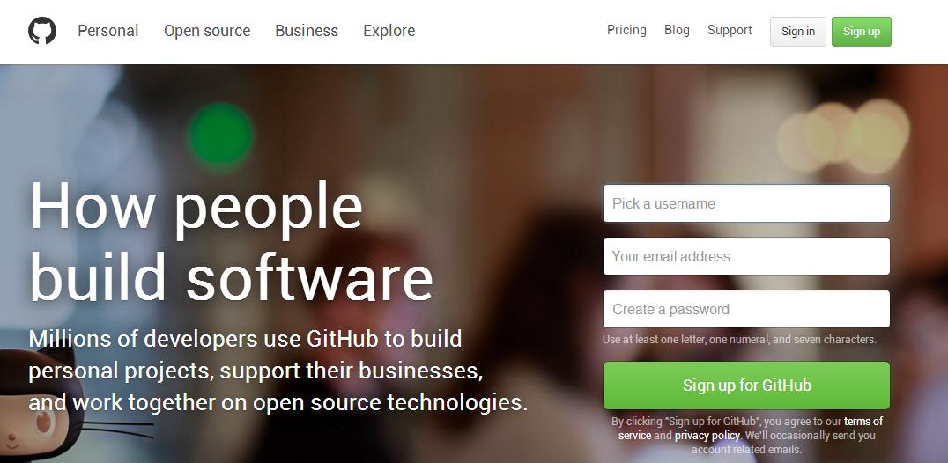

填写好用户名、注册邮箱以及登录密码之后，点击创立按钮“create an account”。

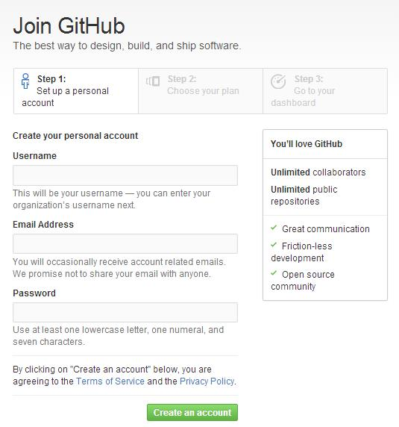

用户创建信息完成后，系统会发出核实邮件，点击“verify email address”进行邮箱核实。系统确认邮箱无误之后将自动进入GitHub界面。

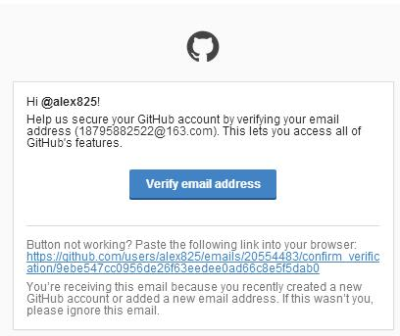

1.2加入课程

将GITHUB账户的名称、账户用电子信箱，电邮到：[cmh@seu.edu.cn](mailto:cmh@seu.edu.cn)

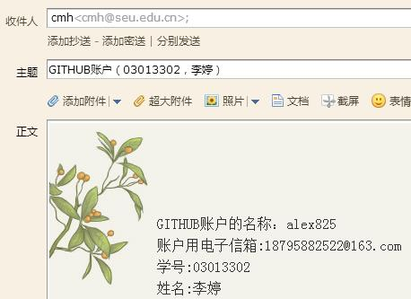

之后我们可以通过<https://github.com/alex825>访问自己创立的用户主页。

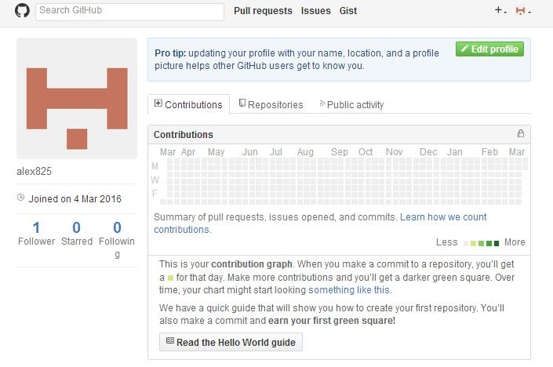

接受课程<https://github.com/Py03013052/>的邀请，加入课程。

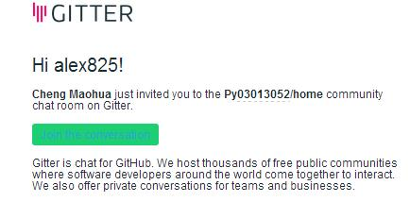

1. 使用GITHUB进行课程学习和程序开发

2.1 创建仓库

1. 可以左击页面右上角用户头像旁边的“+”，选择“new repository”。
2. 或者可以通过访问用户主页<https://github.com/alex825>

选择“repositories”进入仓库管理列表，点击绿色按钮“new”创建新仓库。

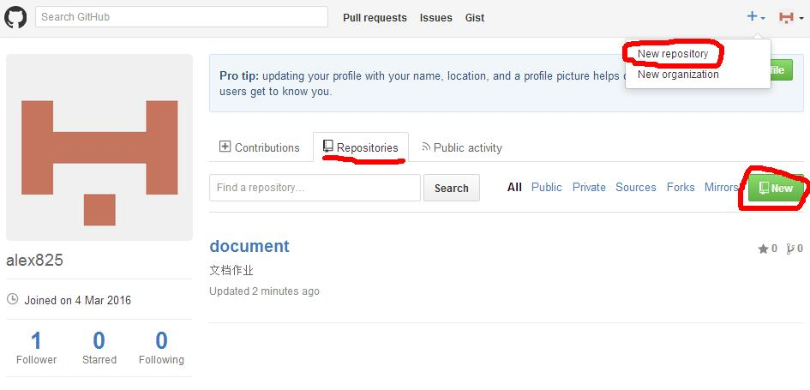

建立两个仓库，分别用来存放文档作业和代码作业。下面以document仓库的创建为例：

填写仓库名称：document。在Description中添加仓库说明，选择public模式。此处勾选Initialize this repository with a README，创立之后仓库就包含README.md内容。

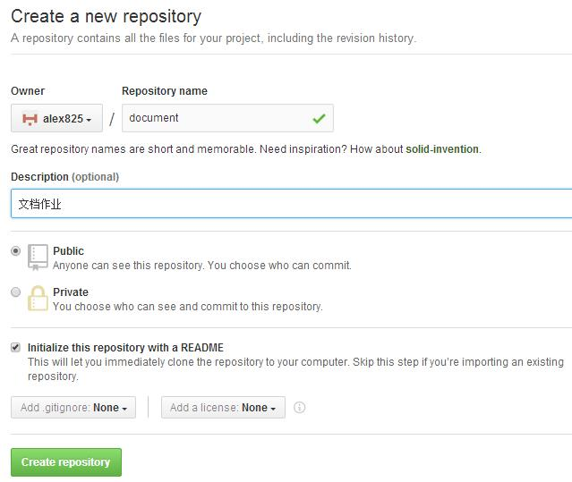

2.2 Fork仓库

首先打开自己感兴趣的用户主页，然后点击进入repositories，选择需要的仓库，点击右侧的forks。

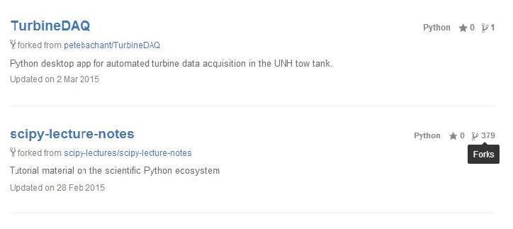

然后在新界面中再点击forks，完成之后再退回自己的用户主页，就可以看到该仓库的信息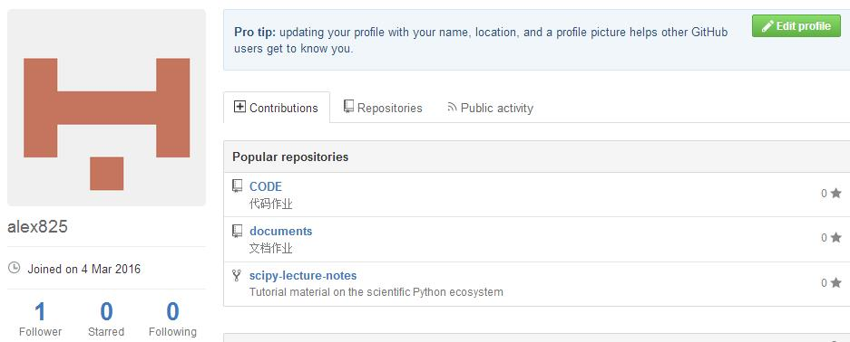

2.3 使用markdown编辑readme

进入仓库document，点击README.md

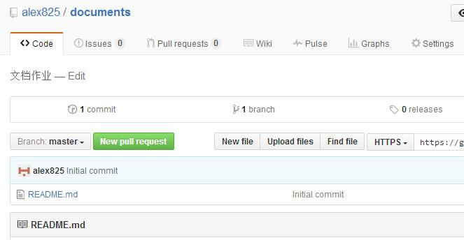

选择edit this file就可以进入编辑界面。

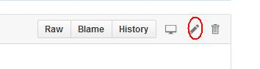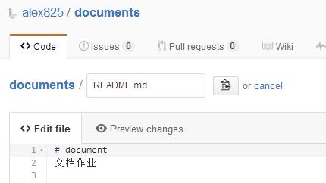

三、小结

Github是一个开源协作社区，可以任意fork开源仓库。第一次接触这么的版本控制系统，觉得十分有趣。一来github使用起来很方便，上手很快；二来可以在github上面开源项目种类繁多。不仅自己可以写，还能参与到别人的项目中去。希望能通过后期的学习掌握更多有关知识。